Кого затронет повышение пенсионного возраста?

Увеличение пенсионного возраста будет плавным: предусматривается длительный переходный период – с 2019 года по 2028 год для мужчин и женщин, который продлится 10 лет.

Повышение пенсионного возраста на первом этапе затронет мужчин 1959 г.р. и женщин 1964 г.р. Однако для этих граждан предусмотрен выход на пенсию на 6 месяцев раньше нового пенсионного возраста.

В 2028 году в возрасте 65 лет выйдут на пенсию мужчины 1963 г.р и женщины 1968 г.р в возрасте 60 лет.
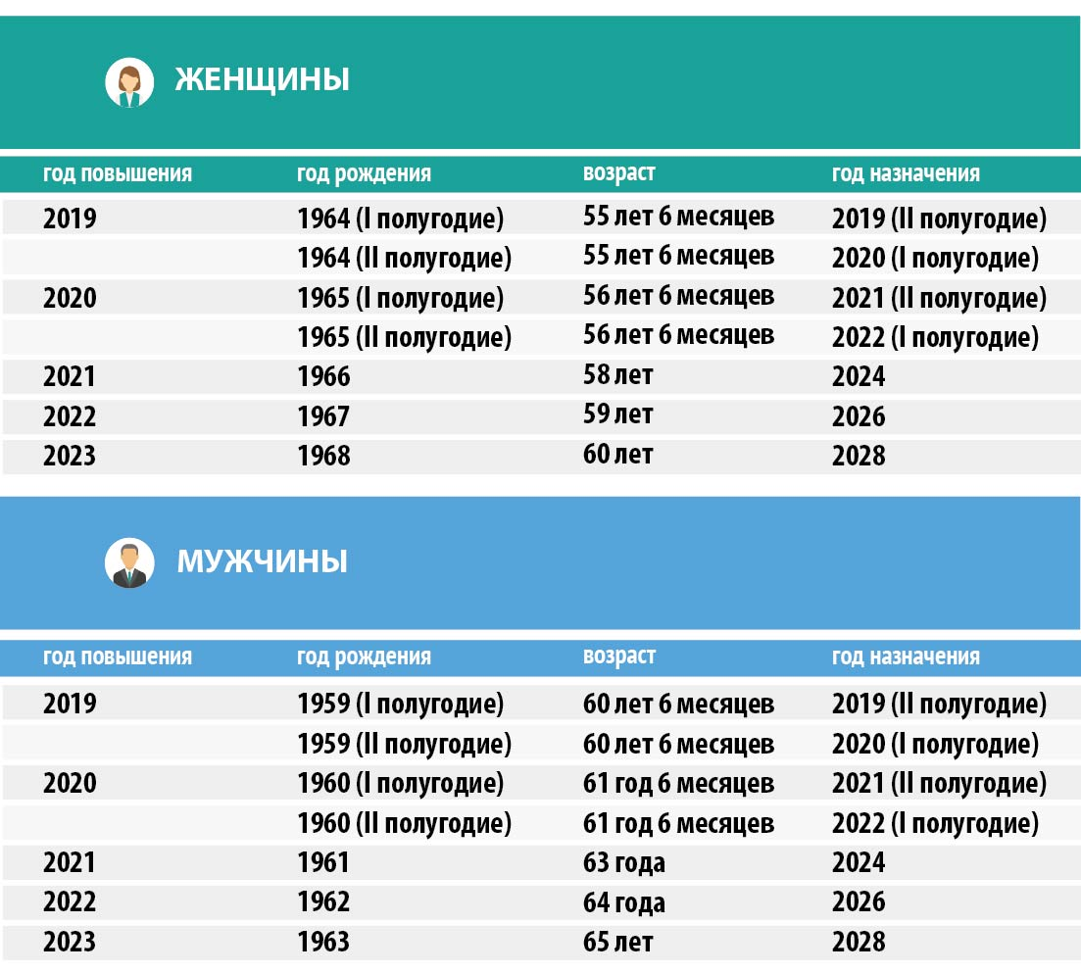

Как повышение возраста трудоспособности скажется на нынешних пенсионерах? Будет ли обратное действие закона? Не придется ли дорабатывать до нового пенсионного возраста?
Нынешние пенсионеры от принятого закона ничего не потеряют. Получатели пенсий по линии Пенсионного фонда России, как и ранее, будут получать все положенные им пенсионные и социальные выплаты в соответствии с уже приобретенными пенсионными правами и льготами.
Более того, повышение пенсионного возраста позволит обеспечить увеличение размера пенсий для неработающих пенсионеров – индексацию пенсий выше инфляции. Нынешние пенсионеры от индексации только выиграют.

